



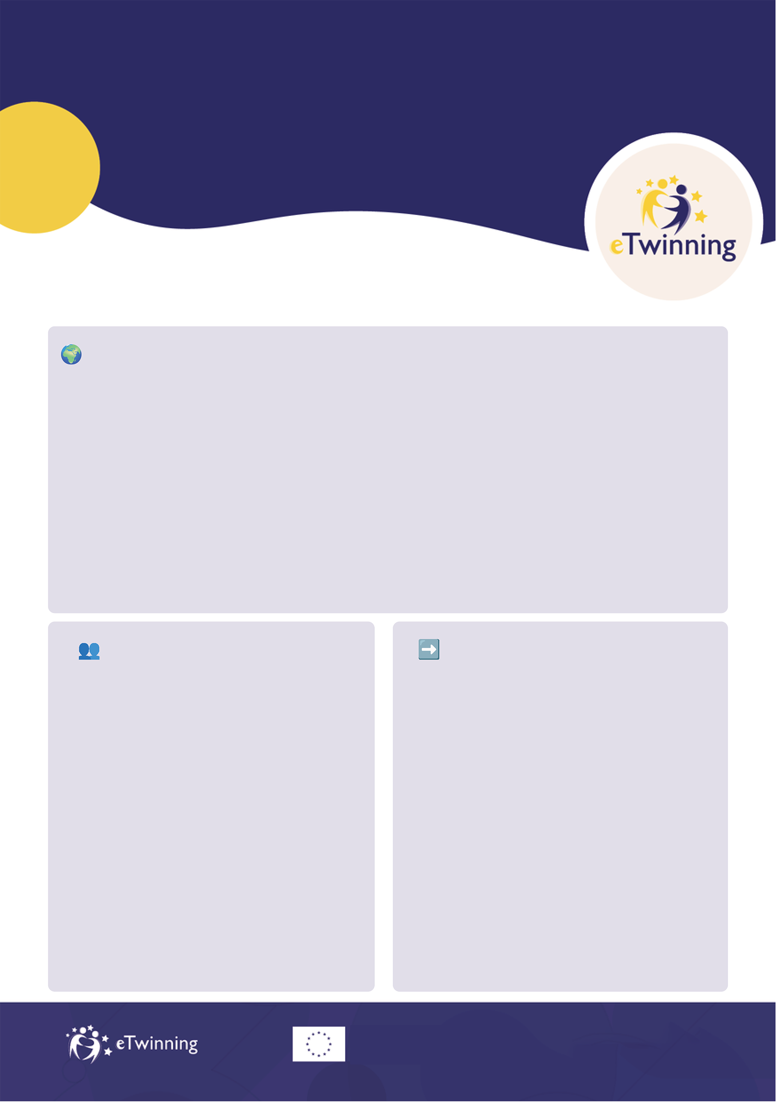
Erasmus+
Verrijkt levens, verruimt het blikveld.
Door deel uit te gaan maken van de eTwinning-community kunnen initiële lerarenopleidingen en toekomstige leraren:
- internationale online samenwerking integreren in cursussen en stages
- echte samenwerkingsprojecten ontwerpen en implementeren
- digitale, taalkundige en interculturele competenties ontwikkelen
- innovatieve onderwijsmethoden uitwisselen
- in multiculturele teams werken
- institutionele internationalisering en zichtbaarheid versterken.
- Lerarenopleiders: universitaire hoogleraren, docenten, mentoren en trainers die de volgende generatie leraren opleiden.
- Leraren in opleiding: toekomstige leraren die ingeschreven staan bij bachelor- of postuniversitaire initiële lerarenopleidingen en theorie combineren met het opdoen van praktijkervaring op scholen.
- ITE-ambassadeurs: begeleiders in de community die engagement, samenwerking en innovatie op nationaal en internationaal niveau ondersteunen.
Waarom zou je hieraan mee moeten doen?
Wie doen hieraan mee?
eTwinning voor toekomstige leraren is een specifiek onderdeel van eTwinning dat internationale samenwerking, digitale pedagogiek en projectonderwijs in initiële lerarenopleidingen (ITE) integreert. Dit stelt toekomstige leraren in staat om Europese samenwerking te ervaren als onderdeel van hun studie: niet als een extra activiteit, maar als een integraal onderdeel van hun beroepsopleiding.
Het initiatief is gebaseerd op twee kernacties:
- het integreren van eTwinning in cursussen binnen initiële lerarenopleidingen (pedagogiek, didactiek, ICT, vakinhoudelijke cursussen, practicum)
- het ontwikkelen van eTwinning-samenwerkingsprojecten tussen lerarenopleiders en leraren in opleiding, of tussen leraren en leraren in opleiding tijdens stages op scholen.
Wat is eTwinning voor toekomstige leraren?
Lerarenopleiders: 300+
Leraren in opleiding: 13,500+
ITE-instellingen: 200+
Voegt Europese samenwerking toe aan initiële lerarenopleidingen
eTwinning
voor toekomstige leraren
Landen: 40+
Gefinancierd door de Europese Unie
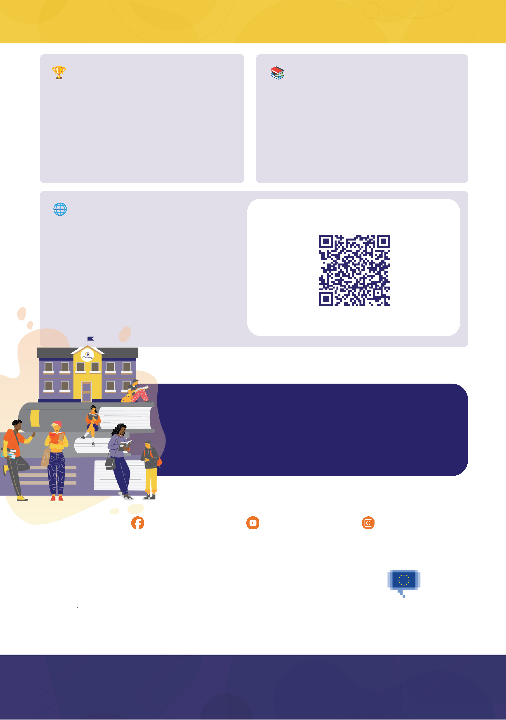
Publications Office
of the European Union
"Alle leraren in opleiding zouden ten minste één eTwinningproject moeten doen tijdens hun studie. Daarmee kunnen ze verschillende manieren om te leren en te onderwijzen verkennen."
Richard, lerarenopleider
Door deel uit te maken van eTwinning voor toekomstige leraren krijg je toegang tot:
- webinars, workshops en congressen
- beurzen voor het vinden van partners en sessies waarin werkwijzen worden uitgewisseld
- een speciaal hiervoor bestemde ruimte voor samenwerking.
Maak een EU-login aan en meld je aan op het European School Education Platform
Begin je eTwinning-avontuur vandaag!
Sluit je aan bij de community
De Europese eTwinning voor toekomstige leraren-award erkent de actiefste initiële lerarenopleidingen op drie gebieden: leerplanintegratie, projectimplementatie en onderzoeksoutput.
Lerarenopleiders en leraren in opleiding hebben toegang tot:
- projectkits met stapsgewijze begeleiding
- gebruiksklare ideeën en goede werkwijzen
- onderzoekspublicaties en academische output.
Middelen en ondersteuning
Erkenning
eTwinning_Europe
EuropeanSchoolEducation
eTwinning Europe
Luxembourg: Publications Office of the European Union, 2026
EC-01-26-089-EN-N
ISBN: 978-92-9416-163-5
© European Union, 2026
The reuse policy of European Commission documents is implemented by Commission Decision 2011/833/EU of 12 December 2011 on the reuse of Commission documents (OJ L 330, 14.12.2011, p. 39). Unless otherwise noted, the reuse of this document is authorised under the Creative Commons Attribution 4.0 International (CC BY 4.0) licence (https://creativecommons.org/licenses/by/4.0/). This means that reuse is allowed provided appropriate credit is given and any changes are indicated. For any use or reproduction of elements that are not owned by the European Union, permission may need to be sought directly from the respective rightsholders. The European Union does not own the copyright in relation to any images that do not carry the copyright indicator © European Union
PDF
doi:10.2797/1457651

